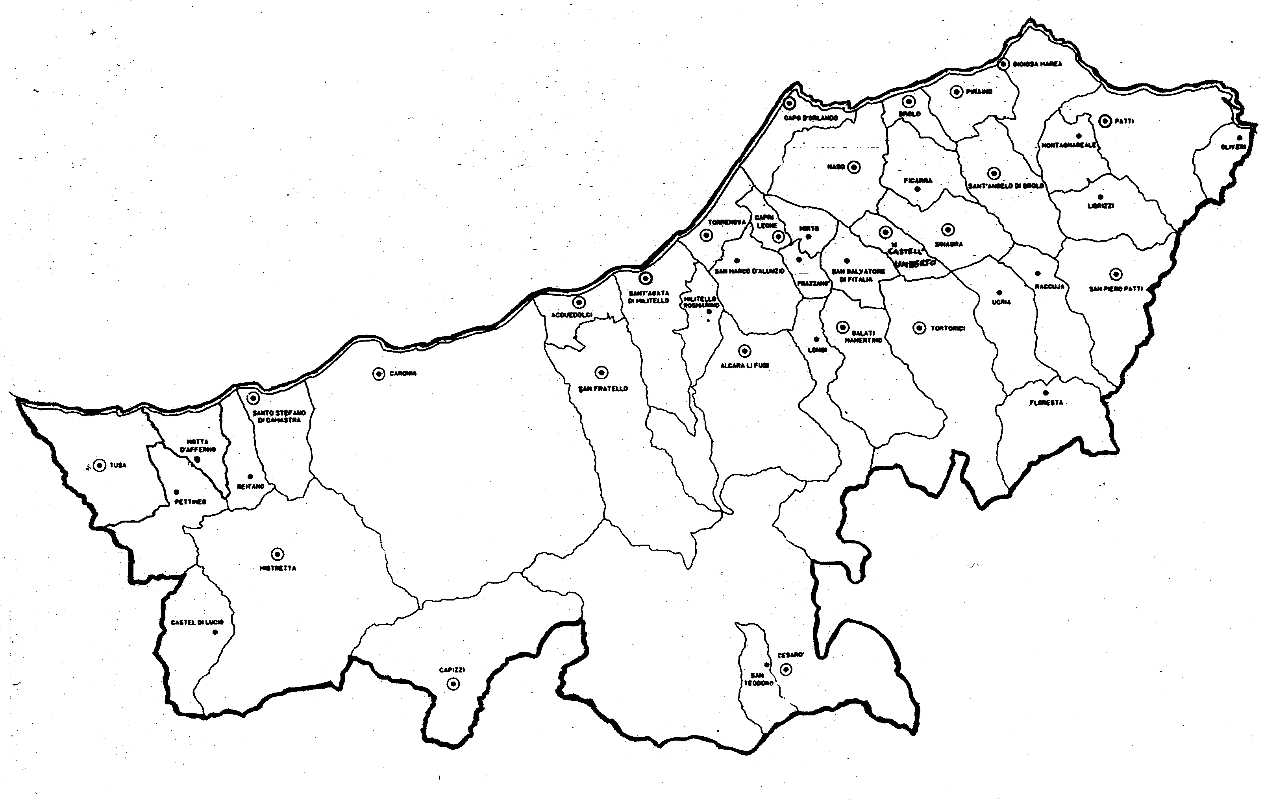

« Nella Croce La Misura Della Misericordia!»
Carissimi,
per noi cristiani la Croce è il “segno” per eccellenza. La troviamo nelle chiese, nelle case e sulle strade; facciamo il “segno della croce” ad ogni inizio di giornata e di ogni opera importante; è il segno di ogni benedizione. Soprattutto è il segno che riempie e dà senso ad ogni Liturgia.
Perché questo segno è tanto importante?
Sono certo che ciascuno di voi darebbe la sua risposta e ognuna, seppur diversa, completa le altre.
Credo, tuttavia, che quella che le racchiude tutte sia: la Croce è la misura della Misericordia di Dio. Chi sosta dinanzi ad essa non può non esclamare con immenso stupore: “Mamma mia! Quanto mi ama Dio!”.
Dovendo offrire la sua vita per noi, Gesù ha voluto morire in croce perché vedessimo nel legno verticale la decisione di Dio di stare tra noi, piantandosi nel nostro vissuto, e nel legno orizzontale la sua misericordia verso di noi che lo costringe a tenere le braccia sempre aperte.
Solo chi entra in quell’abbraccio trova la vita e la santità!
Questo lo hanno capito bene e ce lo insegnano i nostri Santi.
Buona estate. Con la mia benedizione.
 Ignazio Vescovo
Lettera alle
Famiglie

DIOCESI DI PATTI
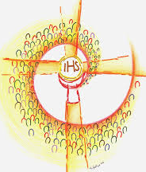
\ 1 ,,.-ò
Esperienze

La Bellezza della Liturgia
" La bellezza della Liturgia non è un fattore decorativo, ma costitutivo, in quanto essa è attributo di Dio stesso e della sua rivelazione. Questo ci renda consapevoli e attenti perché l'azione liturgica risplenda secondo la sua natura propria." (Benedetto XVI)
La “memoria” della Madre di Dio e dei Santi.
L’Anno Liturgico, oltre che manifestazione dell’opera salvifica di Dio e itinerario di discepolato, include anche la memoria della Madonna, nei misteri suoi propri e nei tantissimi titoli che la pietà della Chiesa le ha attribuito, e dei numerosi Santi. Rispetto all’Anno Liturgico essi sono come le gemme incastonate nella corona del Re.
Perché la Chiesa inserisce nel Mistero e nella celebrazione della Liturgia anche la Madonna e i Santi?
Nel presentare il senso dell’Anno Liturgico attraverso questa paginetta della Lettera alle famiglie, volutamente abbiamo sottolineato con insistenza il fatto che ogni celebrazione liturgica è il movimento amoroso di Dio verso di noi suo popolo e corpo di Cristo. Nei segni, nelle parole, nei riti e nei simboli la Fede ci fa vedere, sentire e toccare i gesti della tenerezza di Dio con cui Egli ci consola, ci sostiene, ci guida e ci salva. E questi gesti, se corrisposti, sono efficaci e fruttuosi.
La Madonna e i Santi, in questa cornice, sono la manifestazione più chiara dell’efficacia dell’opera di Dio tra noi e, nello stesso tempo, il frutto che la Grazia opera in noi, cioè la santità, quando accogliamo e ci lasciamo coinvolgere nel mistero d’amore di Dio.
Gesù ci offre una magnifica immagine per rendere manifesto il circuito che viene a stabilirsi tra l’Autore della santità e noi che alla santità siamo destinati. L’immagine è quella della vite e dei tralci.
Fin dalla creazione Dio ha voluto l’uomo come “suo socio” indispensa-bile nel governo della vita a tutti i livelli. Egli procura la linfa vitale, noi elaboriamo e offriamo la bellezza e il frutto. La vite in sé non è un albero bello e attraente; solo quando i suoi tralci si vestono delle foglie e si caricano dei grappoli di uva, allora anche la vita risplende di bellezza e di sostanza. Allo stesso tempo, anche i tralci, pur essi senza bellezza, ricevendo la linfa vitale dalla vite diventano belli e fruttuosi.
La memoria della Madonna e dei santi nell’Anno Liturgico celebra il “mistico incontro” già avvenuto e invita noi ad entrare nello stesso percorso che ad esso ci condurrà. (10. continua)
Un mistico incontro
Anno Liturgico e Sacramenti: Gesù si avvicina e ci salva

